**Diagram przypadków użycia**

**Programowanie aplikacji mobilnych**

**Temat projektu:**

*Aplikacja mobilna będąca klientem własnego serwisu muzycznego*

Autor:

Jakub Pisula

1. Niezalogowany użytkownik

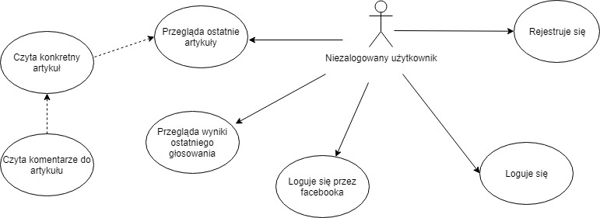

1. Zalogowany użytkownik

